Инструкция по программированию микроконтроллера Atmega 644P для работы в качестве конвертера MDB>UART

1. Подключить контроллер arduino UNO R3. Можно и другой, но этот – предпочтительнее.

Открываем среду Arduino, находим в примерах скетч ArduinoISP. Загружаем его.

1. Теперь он работает как программатор. Осталось отключить автоматическую перезагрузку контроллера, перерезав дорожку на плате (между этих контактов):

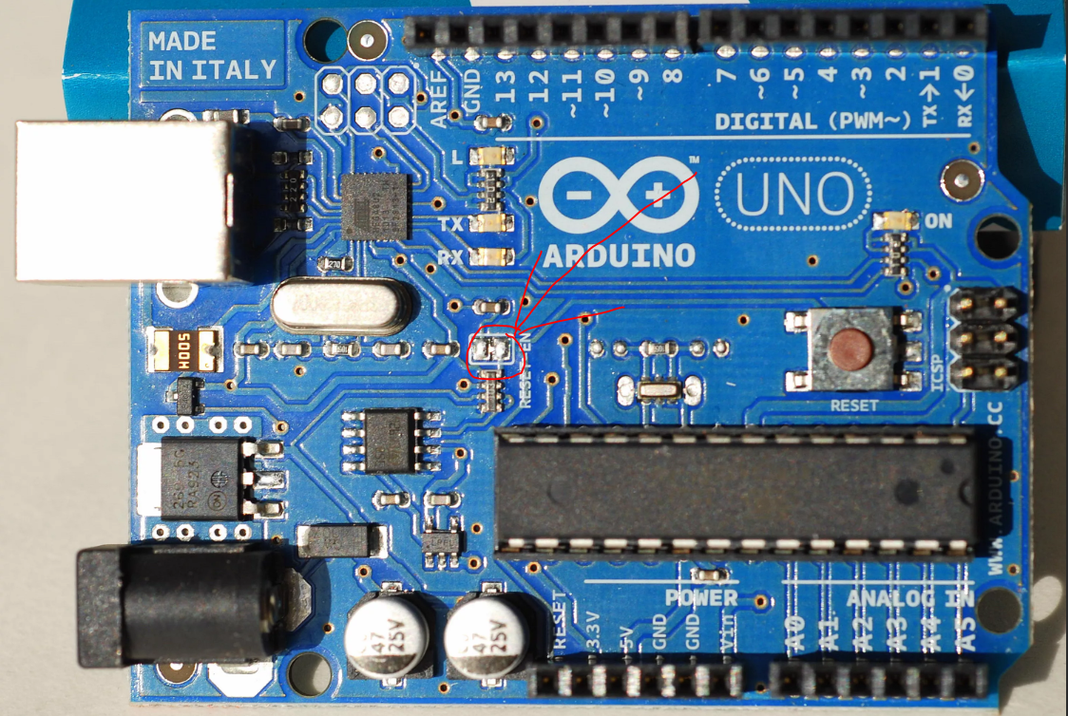

1. Для удобства можно подключить светодиоды. Они будут показывать работает ли программатор и какой у него статус. Первый циклически светится ярче и тускнеет. Это говорит о том что программа программатора загружена. Второй загорается и тухнет если произошла ошибка загрузки. Третий моргает когда передаются данные.

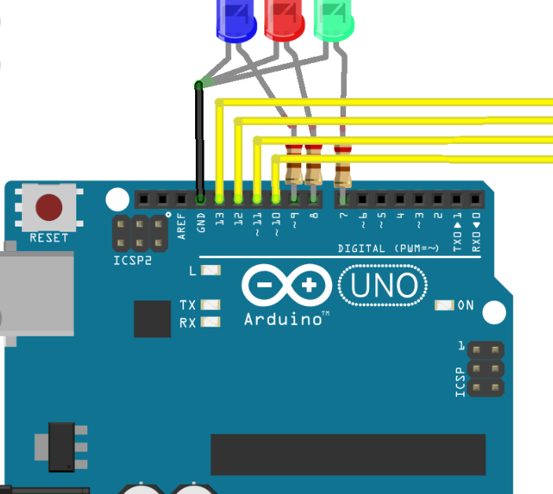

1. Подключаем программатор к контроллеру 644 по схеме:

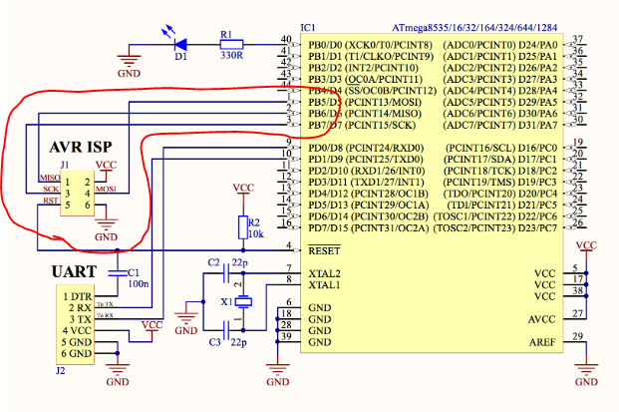

Всего нужно подключить 3 провода (к пинам 1, 2, 3) и GND. Питание либо внешнее либо с программатора.

1. Устанавливаем поддержку контроллера 644 в Arduino: <https://github.com/MCUdude/MightyCore#how-to-install>

Инструкция с этой страницы

* Open the Arduino IDE.
* Open the **File > Preferences** menu item.
* Enter the following URL in **Additional Boards Manager URLs**:
* https://mcudude.github.io/MightyCore/package_MCUdude_MightyCore_index.json
* Separate the URLs using a comma ( **,** ) if you have more than one URL
* Open the **Tools > Board > Boards Manager...** menu item.
* Wait for the platform indexes to finish downloading.
* Scroll down until you see the **MightyCore** entry and click on it.
* Click **Install**.
* After installation is complete close the **Boards Manager** window.

1. Устанавливаем настройки:
   1. Плата Atmega644
   2. Variant: 644PA
   3. BOD: disabled
   4. Clock 16 Mhz external
   5. Compiler LTO: enabled
   6. Программатор: Arduino as ISP

Порт: тот к которому подключен программатор.

1. Выбираем меню инструменты – прошить загрузчик. Программатор начнет мигать лампочками. Среда сообщит о успешной загрузке.
2. Теперь открываем скетч MDB Master. Загружаем его через меню скетч-загрузить через программатор.